### 任务1：使用JavaScript动态改变导航菜单

#### 1.1 style属性

在HTML DOM中，style是一个对象，代表一个单独的样式声明，可从应用样式的文档或元素访问style对象，使用style属性改变样式的语法如下：

HTML元素.style.样式属性=“值”;

在JavaScript中使用CSS样式与HTML中使用CSS稍有不同，由于在JavaScript中，“-”表示减号，因此如果样式属性名称中有带“-”号，要省去“-”，并且“-”后的首字母要大写，因此例子中**font-size**对应的style对象的属性名称应为fontSize，在style对象中有许多样式属性，都可以用类似的方式获取或设置。

假如在页面中有一个id为titles的div，要改变div中的字体颜色为红色，字体大小为25px，代码如下：

document.getElementById("titles").style.color="red";

document.getElementById("titles").style.fontSize="25px";

#### 1.2 ClassName属性

在HTML DOM中，className属性可设置或返回元素的class样式，语法如下：

HTML元素.className="类样式名"

#### 1.3任务实现

#### 1.4 练一练

1.根据所提供素材完成练习。页面初始运行效果如图1所示。当鼠标移到“现在就注册”按钮时的页面效果如图2所示。

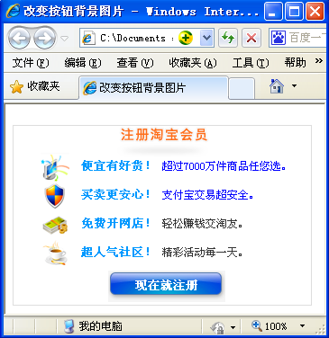 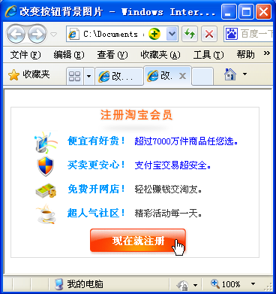

图1初始运行效果图 图2 改变按钮背景图片效果

#### 1.5 课后练习

根据所给素材完成下列效果。页面初始状态如图1所示，鼠标移入后，改变样式，如图2所示，鼠标移出，恢复初始状态。



图1 初始状态和鼠标移出状态



图2 鼠标移入状态